Propozycje zabaw dla 5-latków na piątek 09.04.2021 r.

Temat dnia : Telefon.
CELE OGÓLNE:
- kształtowanie właściwej postawy ciała, rozwijanie wielu grup mięśniowych;
- rozwijanie słuchu fonemowego; rozwijanie logicznego myślenia;
- kształtowanie umiejętności rozpoznawania wysokości melodii;
- utrwalenie znajomości numerów alarmowych.

• „Głuchy telefon” – zabawa słuchowa. Dzieci siadają obok domowników i mówią jednemu
z nich na ucho hasło: telefon to też wynalazek. To dziecko powtarza hasło (po cichu – na ucho) i tak po kolei do ostatniego uczestnika, który mówi hasło na głos.

• Zestaw ćwiczeń porannych . Proszę przygotować szalik, apaszkę itp. połączyć końce i zastąpić szarfę przygotowanym pomocami itp.
„Marsz po całym pokoju z wymijaniem przeszkód” – dzieci swobodnie maszerują między szarfami lub zabawkami w rytmie muzyki.
– „Przejście przez szarfę” – na przerwę w muzyce dzieci podchodzą do najbliżej leżącej szarfy i przeciąga ją od dołu do góry. Po wykonaniu zadania, kiedy ponownie usłyszą muzykę, maszerują swobodnie między szarfami.
– „Ćwiczymy plecy” – dzieci leżą na plecach. W rękach, wyciągniętych wzdłuż tułowia, trzymają szarfy. Unoszą je powoli nad głowę i z powrotem opuszczają.
– „Skłony z szarfami” – dzieci stoją w lekkim rozkroku. Oburącz trzymają szarfy. Na raz – robią skłon w przód, na dwa – podnoszą do góry wyprostowane ręce.
– Marsz swobodny po okręgu koła – odkładanie szarf na wyznaczone miejsce.

Propozycja zabaw ruchowych dla dzieci. https://www.youtube.com/watch?v=e4VZOtbUv9s

• „Mali wynalazcy” – śpiewanie piosenki Marcina Przewoźniaka ,utrwalenie z dziećmi
słów piosenki (tekst poniżej). Na zakończenie śpiewają wszystkie trzy zwrotki piosenki, dzieci już znają piosenkę, dzisiaj ja tylko utrwalamy.

"Mali wynalazcy"
sł. Marcin Przewoźniak, muz. i aranż. Krzysztof Mroziński
1. Czy dorośli już nam wszystko wymyślili?
Wynaleźli, opisali i odkryli?
Leki, drony i smartfony, i żarówki…
Poczekajcie! Nadciągają mądre główki!
Bo my… Bo my… Bo my… Bo my…

Ref.: Wymyślimy coś takiego,
coś dobrego i fajnego.
Coś takiego, że dorośli
będą, będą nam zazdrościć!

2. Wymyślimy galaretkę, która leczy.
I maszynę, która sprząta nasze rzeczy.
I rajstopy, co się same zakładają,
oraz lody, które nas nie przeziębiają!
A tak! A tak! A tak! A tak!

Ref.: Wymyślimy coś takiego…

3. Będą żelki na zły humor i lenistwo.
I parasol, który chroni środowisko.
Dorośniemy, odkryjemy – zobaczycie.
Urządzimy naszą Ziemię wyśmienicie.
Hurra! Hurra! Hurra!

Ref.: Wymyślimy coś takiego…

• „Co to jest?” – zabawa z wykorzystaniem dramy. Proszę wydrukować obrazki przedstawiające: komputer, telefon, rakietę kosmiczną, szybki pociąg, samolot pasażerski (załącznik nr 1). Dzieci mają za zadanie – za pomocą gestów i ewentualnie odgłosów, jakie wydają te wynalazki – przedstawić przedmiot z obrazka. Członkowie rodziny, obserwują i słuchają – starają się, jak najszybciej odgadnąć przedmiot z obrazka.

• „Rozmowa” – słuchanie wiersza Małgorzaty Strzałkowskiej.
Dryń! Telefon!
– Cześć. Tu babcia.
– O! Dzień dobry!
– Dobra Żabcia…
– Ja nie jestem Żabcią, babciu!
– Wiem, Haneczko… Nie rusz, Żabciu!
Haniu, wiesz kto ze mną mieszka?
– Kot!
– Nie tylko! Mam też pieska!
– Pieska? Ale fajnie, babciu!
– Hau! Hau! Hau! Hau! Spokój, Żabciu!
– A co na to Mruczek mówi?
– Wiesz, od razu ją polubił.
– Tego pieska dał ci dziadek?
– Nie, Haneczko. To przypadek…
W internecie przeczytałam,
że ktoś psa przy poczcie znalazł.
No i odwiózł do schroniska.
Żal mi się zrobiło psiska…
Pan przywiązał go na sznurku.
I zostawił. Tuż przy murku.
Dwa dni siedział psiak pod drzewem…
– Jak tak można, babciu?
– Nie wiem…
Może kapcie pogryzł panu?
Odgryzł frędzle od dywanu?
Może głośno szczekał w domu?
Albo już się znudził komuś?
Siedział, siedział, czas uciekał,
a pies wciąż na pana czekał.
– Ja bym nigdy nie czekała
na takiego… no… bęcwała!
– Psy i koty nam ufają –
jak kochają, to kochają…
– Mogę wpaść do ciebie, babciu?
– Dobrze, Haniu! Chodź tu, Żabciu…
Rozmowa na temat wiersza. Rodzice zadają dzieciom pytania: Kto rozmawiał przez telefon? Na jaki temat rozmawiano? Do czego służy telefon? itd.

• „Telefony alarmowe” – zabawa dydaktyczna. Rodzice sprawdzają znajomość przez dzieci numerów telefonów alarmowych. Podczas zabawy można przypomnieć angielskie nazwy służb:
pogotowie – ambulance – 999
straż pożarna – fire brigade – 998
policja – police – 997
alarmowy – emergency – 112
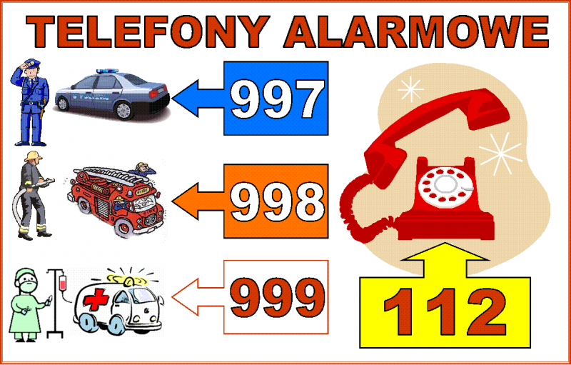

• „Gdzie jest telefon?” Rozwijanie percepcji wzrokowej i grafomotoryki. Dzieci doprowadzają chłopca do dziewczynki zgodnie z podanym kodem. Zaznaczają jego drogę czerwoną kredką według wzoru. W drugim zadaniu dzieci w każdej pętli skreślają to, co nie pasuje. Można wydrukować karty i uzupełnić zadnie na kartce, ale i podczas pracy przy komputerze , wykonać zadanie pokazując paluszkiem poprawną odpowiedz ( Załącznik nr 2)
• Telefon z plastikowych kubeczków – praca techniczna z pomocą Rodziców ze względu na wykorzystanie igły, wykałaczek lub zapałek. Proszę zwrócić uwagę na bezpieczeństwo dzieci!
https://ekodziecko.com/telefon-z-plastikowych-kubeczkow-2
Zapraszam do wspólnej zabawy podczas konstruowania telefonu. Czeka na Państwa wesoła zabawa. Potrzebne będą 2 plastikowe kubeczki po jogurcie, lodach itp. mocna nitka, wykałaczki lub zapałki oraz igła. Życzę miłej zabawy, powodzenia! Czekamy na wesołe fotki.

